Pat a Mat: Zimní radovánky

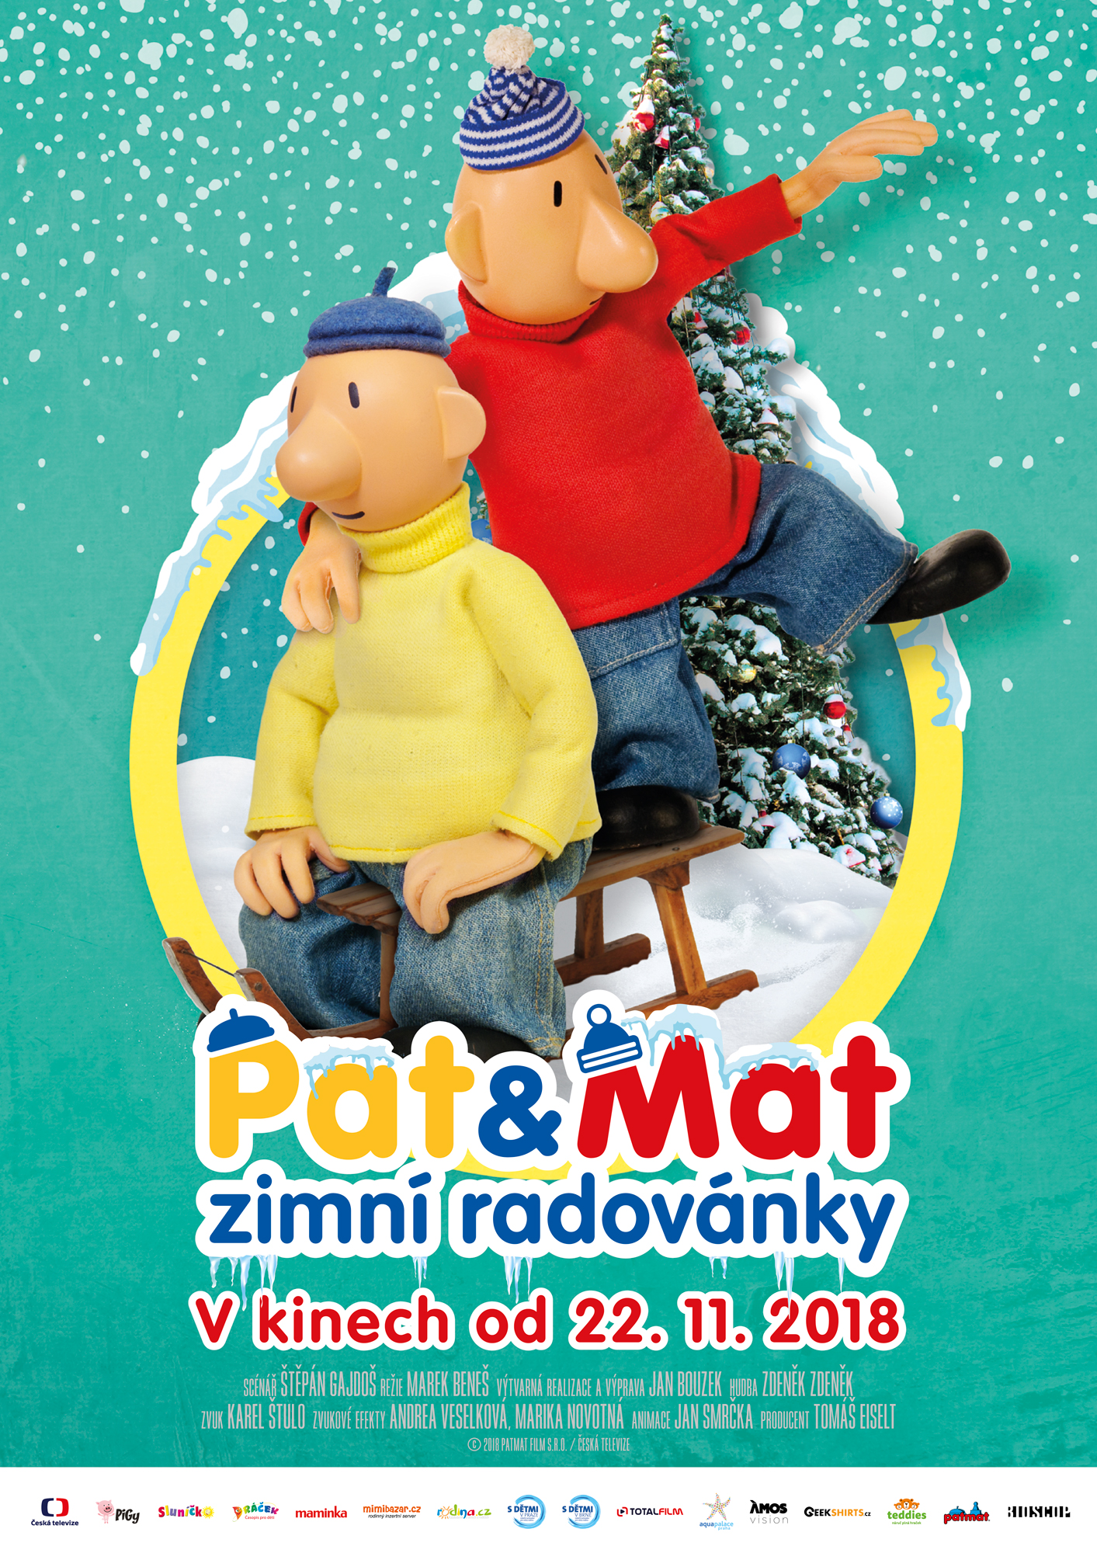
Blíží se zima a naši známí kutilové to nemohou nechat jen tak, navíc když je „zaskočí“ sněhová nadílka.

Zimní radovánky Pata a Mata, to tu ještě nebylo! Jak si poradí s vánoční výzdobou jejich nových domů a jaké vánoční dárky si kutilové nadělí pod vánočním stromečkem? A mají kutilové vánoční stromeček jak jej známe, nebo si sami vyrobí svůj kutilský? Co udělá Pat a Mat se sněhovou kalamitou, která se jim snesla na zahradu a jaký nový stroj a jaké nové řešení naši dva kutilové vymyslí? Po dovádění na sněhu přijde vhod horká sauna, tak proč by si ji rovnou nepostavili. A co teprve až si vyrobí Betlém a oslaví Silvestra.

Pro naše dva kutily není žádná komplikace překážkou a žádná výzva dostatečně velká. Pat a Mat, jak již jsme zvyklí, přinášejí zábavu na ostří šroubováku a legraci až se hřebíky budou prohýbat. Doma to raději nezkoušejte!

Premiéra: 22.11.2018
Originální název: Pat a Mat: Zimní radovánky
Produkce: Česká republika, 2018
Formát: 1:1,85., Dolby Digital, 2D digital,
Jazyková verze: původní znění
Žánr: loutková animace
Zvuk: 5.1
Stopáž: 60 minut
Přístupnost: přístupný bez omezení
Produkce: Tomáš Eiselt, Patmat film, sro.
Režie: Marek Beneš
Scénář: Štěpán Gajdoš
Kamera: Jan Chvojka
Hudba: Zdeněk Zdeněk
Střih: Marek Beneš
Zvuk: Karel Štulo
Hrají: Pat a Mat
Internet: www.patamat.cz

